Buitenlands kamp 2025
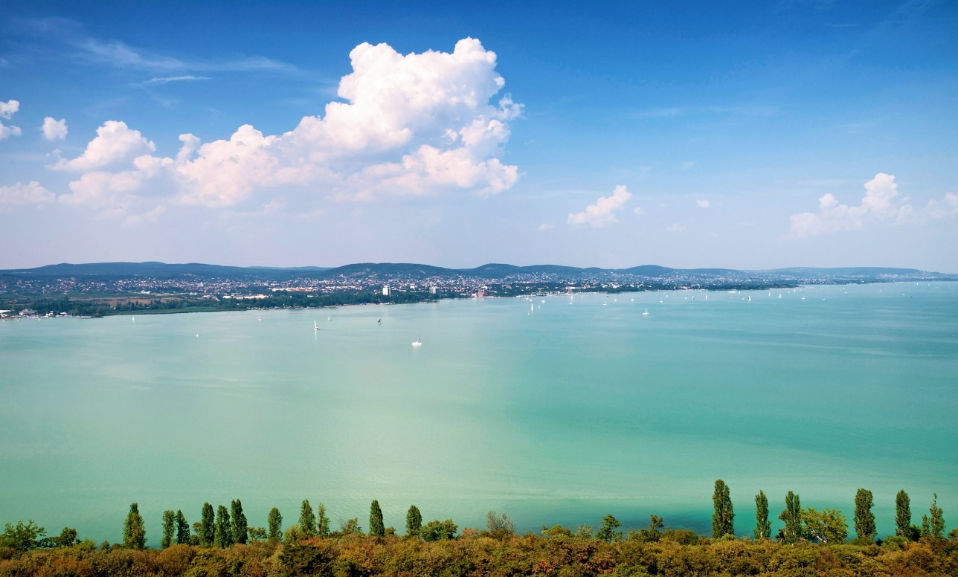
Hongarije

13-24 juli
Balatonmeer

Allerbeste leden en ouders,

Na ons vorige avontuur in Oostenrijk was het weer vier jaar wachten op het volgende buitenlands kamp. Een heel tijdje toch… Maar nu staan we weer aan de voet van een hoogstwaarschijnlijk onvergetelijk buitenlands kamp. In 2025 gaan we naar het mooie Balatonmeer in Hongarije. Wij hebben er alvast veel zin in!
Kan je je nog geen beeld vormen van hoe zo’n geweldig buitenlands kamp eruit ziet? Bekijk dan zeker eens de foto’s op onze Facebookpagina of de aftermovie van Oostenrijk die op YouTube staat: https://youtu.be/-Xk__gy_fbE

Waar gaan we naartoe?
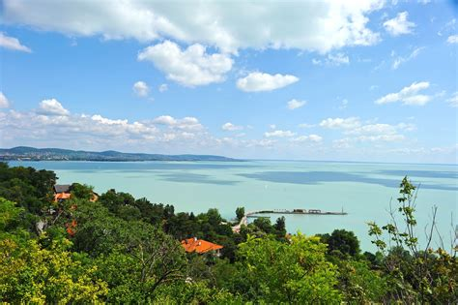
We gaan genieten van zon, waterpret, natuur en cultuur aan de oevers van het Balatonmeer. Het Balatonmeer is het grootste zoetwatermeer van Europa met een lengte van 77 km en een oppervlakte van bijna 600 km². Deze prachtige plek is gelegen op zo’n 80 km van de hoofdstad Boedapest en ligt in een mooie omgeving tussen de vulkanische bergen en is omringd door wijngaarden. Om onze idyllische bestemming te bereiken, hebben we een busrit van 20 uur in het vooruitzicht.
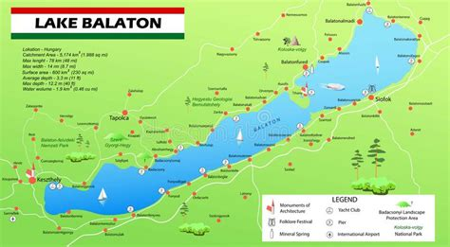
Het is een belangrijke en geliefde toeristische bestemming in Hongarije en heeft zelfs een eigen vliegveld. Terwijl de noordelijke oever bekend staat om zijn historische karakter en ook een belangrijke wijnstreek is waar heerlijke wijn geproduceerd wordt, vind je aan de zuidelijke oever vooral badplaatsen. Je kan er prachtig wandelen en fietsen, maar bovenal waterpret beleven in het meer. Het water heeft een temperatuur van ± 25 °C in de zomer en er zijn tal van watersport activiteiten mogelijk.

Jeka
Ons kamp wordt medegeregeld door JEKA, een non-profit organisatie die duurzame reizen voor groepen jongeren en/of personen met specifieke behoeften wil vergemakkelijken. Zo krijgt iedereen een reëel perspectief op de ontdekking van nieuwe horizonten, andere culturen en zichzelf.

Vertrek en aankomst
We vertrekken zaterdag 13 juli in de ochtend met de bus. Dinsdag 24 juli komen we terug met de bus.
Let op! Deze data kunnen nog met drie dagen verspringen en liggen hierdoor nog niet definitief vast!
Prijs
Ons kamp zal in totaal € 579 kosten (€ 504 + € 75 voorschot). Dit gebeurt altijd via overschrijving. De betaling kan op twee manieren gebeuren:

Optie 1: Je betaalt de volledige prijs in één keer. Lekker makkelijk natuurlijk!
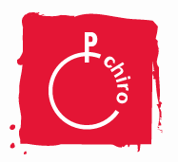
Optie 2 (de allerbeste optie ): Je betaalt de prijs af in een spaarplan! Dat betekent dat je elke maand een bepaald bedrag zult betalen waardoor je op het einde eveneens dezelfde € 579 zal overgeschreven hebben.
De eerste spaarplannen worden opgestart in juni 2023. Iedereen die later instapt, zal deze maanden moeten inhalen. Als je je pas inschrijft voor het kamp in oktober 2023, dan moet je het maandelijkse bedrag voor de maanden juni, juli, september en oktober in 1 keer overschrijven. Het is dus zeker aangeraden om je zo snel mogelijk in te schrijven!

Waarom is deze optie nu de beste optie? Onze Chiro krijgt 1 % intrest op jaarbasis per spaarder op de eindrekening!

Stel je bijvoorbeeld een reis naar Oostenrijk voor met 30 personen. De basisprijs is € 395/pp en het spaarplan heeft een duur van 12 maanden. Elke spaarder krijgt een intrest van € 2,53 dus op het einde ontvangt de Chiro: 30 x € 2,53 = € 75,90!!

Dat voordeel dat JEKA ons biedt betekent dus: hoe meer deelnemers + hoe langer de termijn = hoe meer interest en toffere activiteiten op kamp! Je zou er ons een groot plezier mee doen om dus op deze manier te betalen.

Betaal je je maandelijkse bedrag te laat? Dan zal JEKA je wel een ‘boete’ van een aantal eurocent aanrekenen. Elke maand op tijd de betaling uitvoeren is bijgevolg wel aangeraden.
Annulering
Heb je al (een deel) betaald en kan je plots toch niet meer meegaan? Laat dit allereerst zo snel mogelijk aan ons weten via het mailadres buitenlandskamp2025@gmail.com.

Een annulatieverzekering is inbegrepen. Die geldt bij overlijden van de deelnemer zelf, overlijden van een familielid tot in de tweede graad, ziekte of een ongeluk mits afgifte van een bewijs. Je bent dan enkel je voorschot van € 75 kwijt.

Koos je voor het spaarplan en kan je plots door persoonlijke redenen toch niet meer meegaan? Dan is er nog een andere mogelijkheid. Jouw spaarplan kan namelijk overgenomen worden door een nieuwe, andere spaarder. Zo kunnen we de volledige terugbetaling garanderen. Breng ons dus tijdig op de hoogte als je zoon/dochter toch niet meer mee kan gaan. Wanneer wij op de hoogte zijn van je wens om het spaarplan te stoppen, kunnen we op zoek gaan naar een nieuwe spaarder en samen met jou de beste regeling treffen!

Inschrijving
Wil je deze ‘once in a lifetime’-ervaring niet missen en ga je graag mee op buitenlands kamp? Schrijf je dan in via onderstaande link!

https://docs.google.com/forms/d/e/1FAIpQLSePIvWcUvDads1SmLjUlERVGYv_JdZjTecP2FgI1_Nvu0MHBg/viewform?usp=sharing

Met andere vragen kan je steeds terecht bij buitenlandskamp2025@gmail.com.

